Министерство науки и высшего образования Российской Федерации

Федеральное государственное бюджетное образовательное учреждение

высшего образования

«Владимирский государственный университет

имени Александра Григорьевича и Николая Григорьевича Столетовых»

(ВлГУ)

Колледж инновационных технологий и предпринимательства

**Лабораторная работа №5**

Выполнила:

cт.гр. ИРсп-121

Орлова С. В.

Проверила:

Курьерова С. А.

Владимир 2023

**Цель работы:** изучить тему вложенных запросов в SQL. Научится применять их на практике.

**Задание:**

Посчитать сколько и каких экземпляров книг нужно заказать поставщикам, чтобы на складе стало одинаковое количество экземпляров каждой книги, равное значению самого большего количества экземпляров одной книги на складе. Вывести название книги, ее автора, текущее количество экземпляров на складе и количество заказываемых экземпляров книг. Последнему столбцу присвоить имя Заказ. Отсортировать запрос по количеству заказу в обратном порядке (от большего к меньшему).

**Ход работы:**

**Листинг кода:**

CREATE TABLE IF NOT EXISTS book (

book_id serial PRIMARY KEY,

title VARCHAR(50),

author VARCHAR(30),

price DECIMAL(8, 2),

amount INT

);

INSERT INTO book(title,author,price,amount) VALUES ('Бесы','Достоевский

Ф.М.',800,3);

INSERT INTO book(title,author,price,amount) VALUES ('Игрок','Достоевский

Ф.М.',700,8);

INSERT INTO book(title,author,price,amount) VALUES ('Война и мир','Толстой

Л.Н.',1000,3);

INSERT INTO book(title,author,price,amount) VALUES ('Анна Каренина','Толстой

Л.Н.',1200,7);

INSERT INTO book(title,author,price,amount) VALUES ('Отцы и дети','Тургенев

И.С.',650,8);

INSERT INTO book(title,author,price,amount) VALUES ('Обломов','Гончаров

И.А.',900,2);

INSERT INTO book(title,author,price,amount) VALUES ('Евгений Онегин','Пушкин

А.С.',1000,3);

INSERT INTO book(title,author,price,amount) VALUES ('Собачье сердце','Булгаков

М.А.',750,6);

INSERT INTO book(title,author,price,amount) VALUES ('Капитанская дочь','Пушкин

А.С.',1500,1);

INSERT INTO book(title,author,price,amount) VALUES ('Мёртвые души','Гоголь

Н.В.',900,2);

INSERT INTO book(title,author,price,amount) VALUES ('Ревизор','Гоголь

Н.В.',500,4);

INSERT INTO book(title,author,price,amount) VALUES ('Шинель','Гоголь

Н.В.',645,2);

INSERT INTO book(title,author,price,amount) VALUES ('Палата номер 6','Чехов

А.П.',500,10);

INSERT INTO book(title,author,price,amount) VALUES ('Вишнёвый сад','Чехов

А.П.',400,12);

INSERT INTO book(title,author,price,amount) VALUES ('Мастер и

Маргарита','Булгаков М.А.',555,5);

INSERT INTO book(title,author,price,amount) VALUES ('Белая гвардия','Булгаков

М.А.',666,6);

INSERT INTO book(title,author,price,amount) VALUES ('Идиот','Достоевский

Ф.М.',777,7);

INSERT INTO book(title,author,price,amount) VALUES ('Братья

Карамазовы','Достоевский Ф.М.',888,9);

INSERT INTO book(title,author,price,amount) VALUES ('Преступление и

наказание','Достоевский Ф.М.',452,7);

INSERT INTO book(title,author,price,amount) VALUES ('Обломов','Гончаров

И.А.',365,3);

INSERT INTO book(title,author,price,amount) VALUES ('Стихотворения и

поэма','Есенин С.А.',578,6);

**Листинг запроса:**

SELECT title, author, amount, (SELECT MAX(amount) FROM book) - amount AS Заказ

FROM book

ORDER BY Заказ DESC;

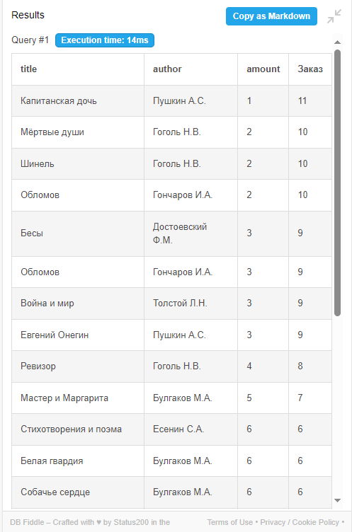

Рисунок 1 - Результат

**Вывод работы:** в ходе данной лабораторной работы изучена тема вложенных запросов в SQL. Научится применять их на практике.